게임기획서

B677034 조광형

B677035 조승현

- 제목 : 스위치 런(Switch Run)

- 개요 : 건물의 각 층에 갇혀 있는 NPC들을 동료로 삼아 건물을 탈출하라! NPC들은 개개인의 특성을 가지고 있어 탈출 하려면 반드시 구해야 한다. 동료들의 특성을 이용하여 건물을 탈출할 수 있는 키를 가지고 있는 보스를 잡아 탈출해야 한다.

- 메인 화면 :

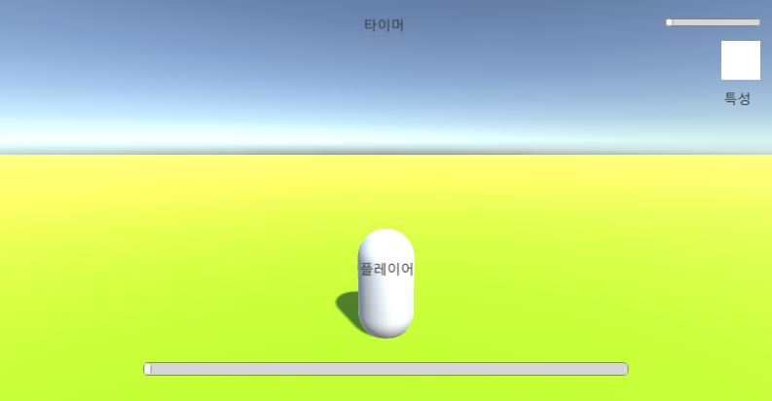

대쉬 가능 슬라이더

캐릭터 이미지, 캐릭터 특성

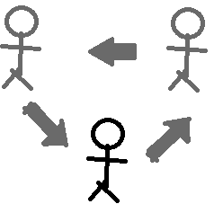

맵 남은 거리



- 조작 방법 : 방향 키 이동, c(점프), x(대쉬), z(케릭터 체인지)

- 특징 :

1. 타임어택 :

스피드 특성의 캐릭터를 이용해서 방해물이 없을 때는 빠르게 달려 각 스테이지 별로 높은 기록을 달성해라.

2. 대기실 시스템:

2-(1) 스테이지 선택

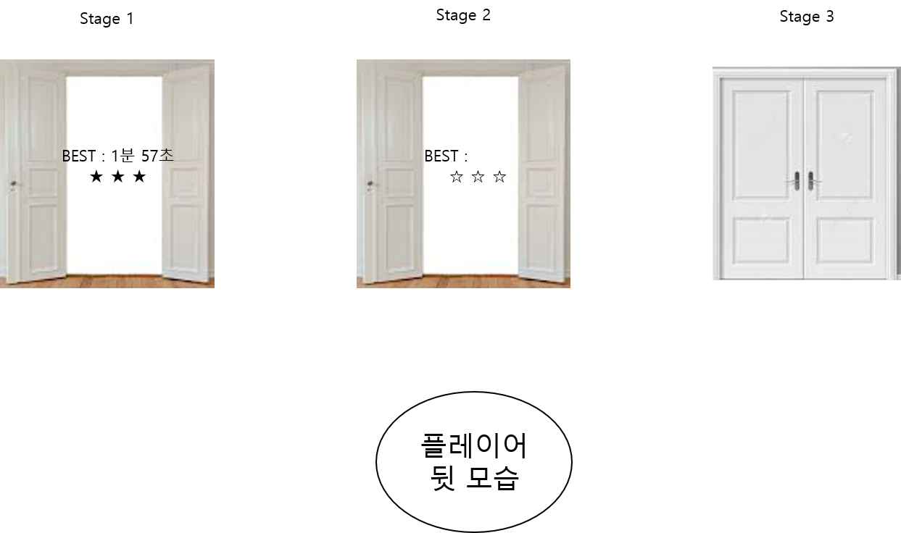

2-(2) NPC 및 코스튬

대기실에서 구한 NPC들과 대화를 나눌 수 있고 각각의 코스튬을 변형할 수 있다.

3. 캐릭터 특성:

점프, 힘, 스피드의 각각의 특성을 가지고 있는 캐릭터를 상황에 따라 바꿔가며 방해물을 통과해 클리어 시간을 단축시켜라.

3-(1) 점프: 기본적으로 주어지는 캐릭터, 점프가 가능하지만 벽을 부수거나 대쉬를 사용하진 못한다.

3-(2) 힘: 갈라져 있는 벽을 부술 수 있지만 대쉬를 사용하거나 점프를 하진 못한다.

3-(3) 스피드: 대쉬 게이지가 0이 아니면 대쉬 할 수 있다. 점프나 벽을 부수지는 못한다.

4. 보스 스테이지:

마지막 스테이지의 보스를 클리어 하기 위해서는 보스가 던지는 방해물들을 피하면서 진행해야 한다. 보스는 섬광탄을 던지거나 맞으면 일정시간 동안 기절하는 바위를 던지기도 한다.

- 전체 지도 :

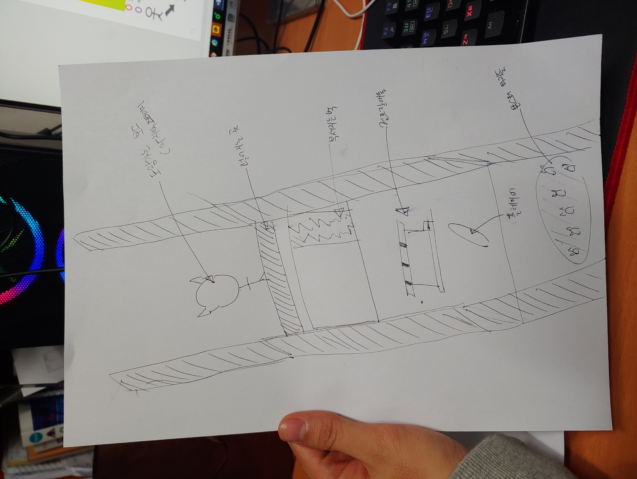

- 대상 표시 : 러닝게임을 좋아하는 사람, 난이도가 있는 게임을 좋아하는 사람, 10~30대

- 하드 웨어 : 콘솔, PC

- 인원 : 1~3인용

- 가격 : 공짜

- 사용 asset 검색 결과 :

캐릭터와 NPC

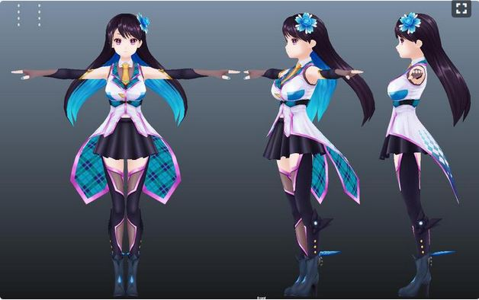점프

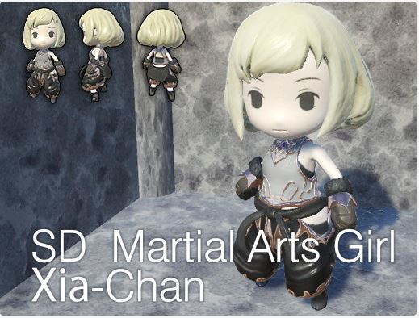힘

스피드

보스 몬스터

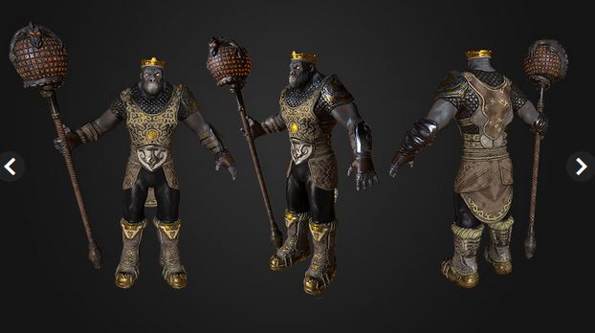

맵 텍스처



몬스터 및 방해물

